A4:an oktober 2024

Försäkrings/Pensionsrådgivning för Pappersmedlemmar
Som medlem i Pappers Avd. 4 har du möjlighet till 1 timmes gratis Försäkring och Pensionsrådgivning med Folksam. Det enda du behöver ha är ditt Bank-id. Du kan även ha med dig din sambo/äkta partner och ni sätter er vid datorn ihop hemmavid för 1 timmes rådgivning. Man behöver inte spara i pension eller ha sina försäkringar hos Folksam för denna rådgivning utan det är en medlemsförmån som medlem i Pappers Avd. 4 för att få en bra överblick. Kan ju hända att ni är ”dubbelförsäkrade” och betalar onödigt mycket. Kan också vara väldigt bra och skaffa sig lite koll över sin pension.
Ni klickar bara på länken nedan så kommer ni direkt in till bokningssidan hos Folksam.
Klicka här för att komma till sidan

Vi tänkte fortsätta att beskriva lite om de försäkringar som man har
Vi börjar med kollektivavtalsförsäkringarna, där omfattas du av dessa tack vare att du är anställd på ett företag med kollektivavtal.
Sjukförsäkring (AGS)
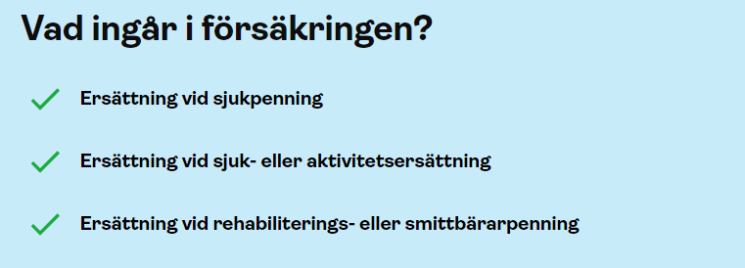

Försäkringen gäller vid sjukdom och kompletterar den ersättning du får från Försäkringskassan. När du varit sjukskriven i 15 dagar kan du göra en anmälan. Du får då ersättning tidigast från dag 15 i sjukperioden.
Försäkringen börjar gälla när du har varit anställd i 90 dagar under förutsättning att:
- Du varit arbetsför till minst 25 procent sedan minst 1 vecka, och
- Har en sjukpenninggrundande inkomst (SGI) fastställd av Försäkringskassan.

När upphör försäkringen?
Du kan få ersättning från försäkringen som längst till och med månaden innan du fyller 66 år. Detta gäller alla som fyller 66 år från och med 1 januari 2023 eller senare. Innan dess var åldersgränsen 65 år.

Arbetsskadeförsäkring (TFA)
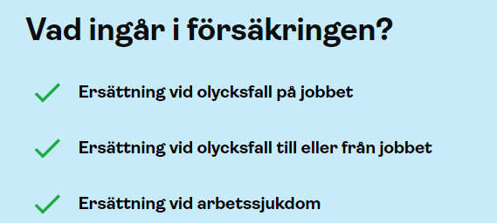
Om du drabbas av en arbetsskada kan du ha rätt till ersättning från vår arbetsskadeförsäkring: Trygghetsförsäkring vid arbetsskada (TFA).
Du kan få ersättning om:
- Du råkar ut för ett olycksfall på jobbet.
- Du råkar ut för ett olycksfall på väg till eller från jobbet.
- Du drabbas av en arbetssjukdom.

Försäkringen kan ersätta kostnader som skadan medför. Du kan dessutom få ersättning för det fysiska och psykiska lidande du upplever när skadan läker och om skadan orsakar bestående besvär.
Försäkringen kan även täcka inkomst du förlorar, dock inte vid olycksfall på väg till eller från jobbet.
Vad är en arbetsskada då?
Olycksfall i arbetet
En arbetsplatsolycka kan vara att du halkar, faller, träffas av ett slag från ett föremål eller på något annat sätt skadar dig på jobbet. Det kan också röra sig om hot, våld eller rån som du utsatts för på jobbet.
Ett olycksfall i arbetet kan också ske när du tillfälligt arbetar på distans, till exempel hemifrån.

Olycksfall till eller från arbetet (Färdolycksfall)

En olycka till eller från jobbet kan vara att du cyklar omkull och skadar dig. Det kan även röra sig om hot, våld eller rån som du utsatts för när du varit på väg till eller från jobbet.
För att du ska kunna få ersättning behöver olyckan ha skett under den normala vägen du tar till jobbet, utan större avvikelser.
Du kan få ersättning för framtida inkomstförlust om du får bestående besvär (invaliditet). Däremot lämnas ingen ersättning för inkomstförlust under sjukskrivningstiden.
Om du skadar dig i samband med en trafikolycka till eller från jobbet, gäller inte arbetsskadeförsäkringen. Då är det trafikförsäkringen du ska vända dig till.

Arbetssjukdom och ILO listan

En arbetssjukdom beror på något skadligt du utsatts för i din arbetsmiljö under en längre tid. Det kan vara:
- Tungt arbete eller olämpliga arbetsställningar som kan orsaka rygg- eller ledbesvär.
- Ensidigt arbete som kan orsaka muskel- och senskador.
- Farliga ämnen som kan orsaka eksem, allergier, luftvägsbesvär och cancer.
- Psykiskt påfrestande arbetsförhållanden som kan orsaka psykiska besvär eller psykosomatiska sjukdomar.
- Vibrationer som kan skada blodkärl, nerver och leder.
- Buller som kan orsaka hörselskador.

För att du ska kunna få ersättning behöver arbetssjukdomen vara godkänd av Försäkringskassan eller finnas med på ILO-listan, som du kan ladda ned via länken nedan. Besvären måste vara kvar i minst 180 dagar.

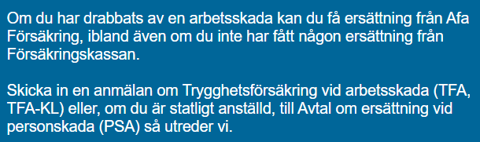
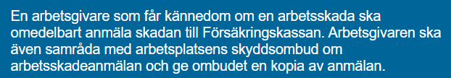

Smitta
Du kan få ersättning vid vissa smittsamma sjukdomar. I Förordningen (1977:284) om arbetsskadeförsäkring och statligt personskadeskydd kan du se vilka smittsamma sjukdomar som kan godkännas som arbetsskada och i vilka arbetssituationer.
De som vanligtvis omfattas är laboratoriepersonal och sjukvårdspersonal. Även personal som på olika sätt tar hand om smittsamma personer eller hanterar smittförande djur eller material omfattas. Några exempel är TBC, Hepatit C och covid-19.
Besvären måste vara kvar i minst 180 dagar.
Om du fick den smittsamma sjukdomen på grund av ett olycksfall i arbetet, till exempel om du stack dig på en kanyl eller skar dig på ett föremål, omfattas alla slags smittsamma sjukdomar.

Hot våld och rån
Det räknas som en arbetsskada om du får fysiska eller psykiska besvär efter att ha utsatts för hot, våld eller rån i samband med arbetet.

Om arbetsskadan leder till dödsfall
Skulle arbetsskadan leda till ett dödsfall, kan de anhöriga få ersättning i form av begravningskostnader, förlust av underhåll och ersättning för psykisk chock.

Efterskydd
Efterskydd innebär att arbetsskadeförsäkringen (TFA och TFA-KL) fortsätter att gälla för arbetssjukdomar när anställningen har upphört. Det betyder att man kan få ersättning även om sjukdomen visat sig efter anställningens slut, under förutsättning att:
- arbetssjukdomen har visat sig före 65-årsdagen,
- man har blivit utsatt för det som orsakat sjukdomen på sin arbetsplats.

Vissa arbetssjukdomar måste vara godkända av Försäkringskassan för att vi ska kunna betala ersättning.
Efterskydd gäller inte för olycksfall på arbetet och inte heller för färdolycksfall vid resa till eller från arbetet.

Arbetsgivaren är ansvarig för anmälan till Försäkringskassan medan du själv är ansvarig för anmälan till AFA.

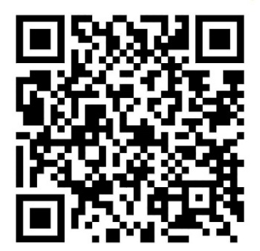

Hälsningar/
Styrelsen Avd. 4

